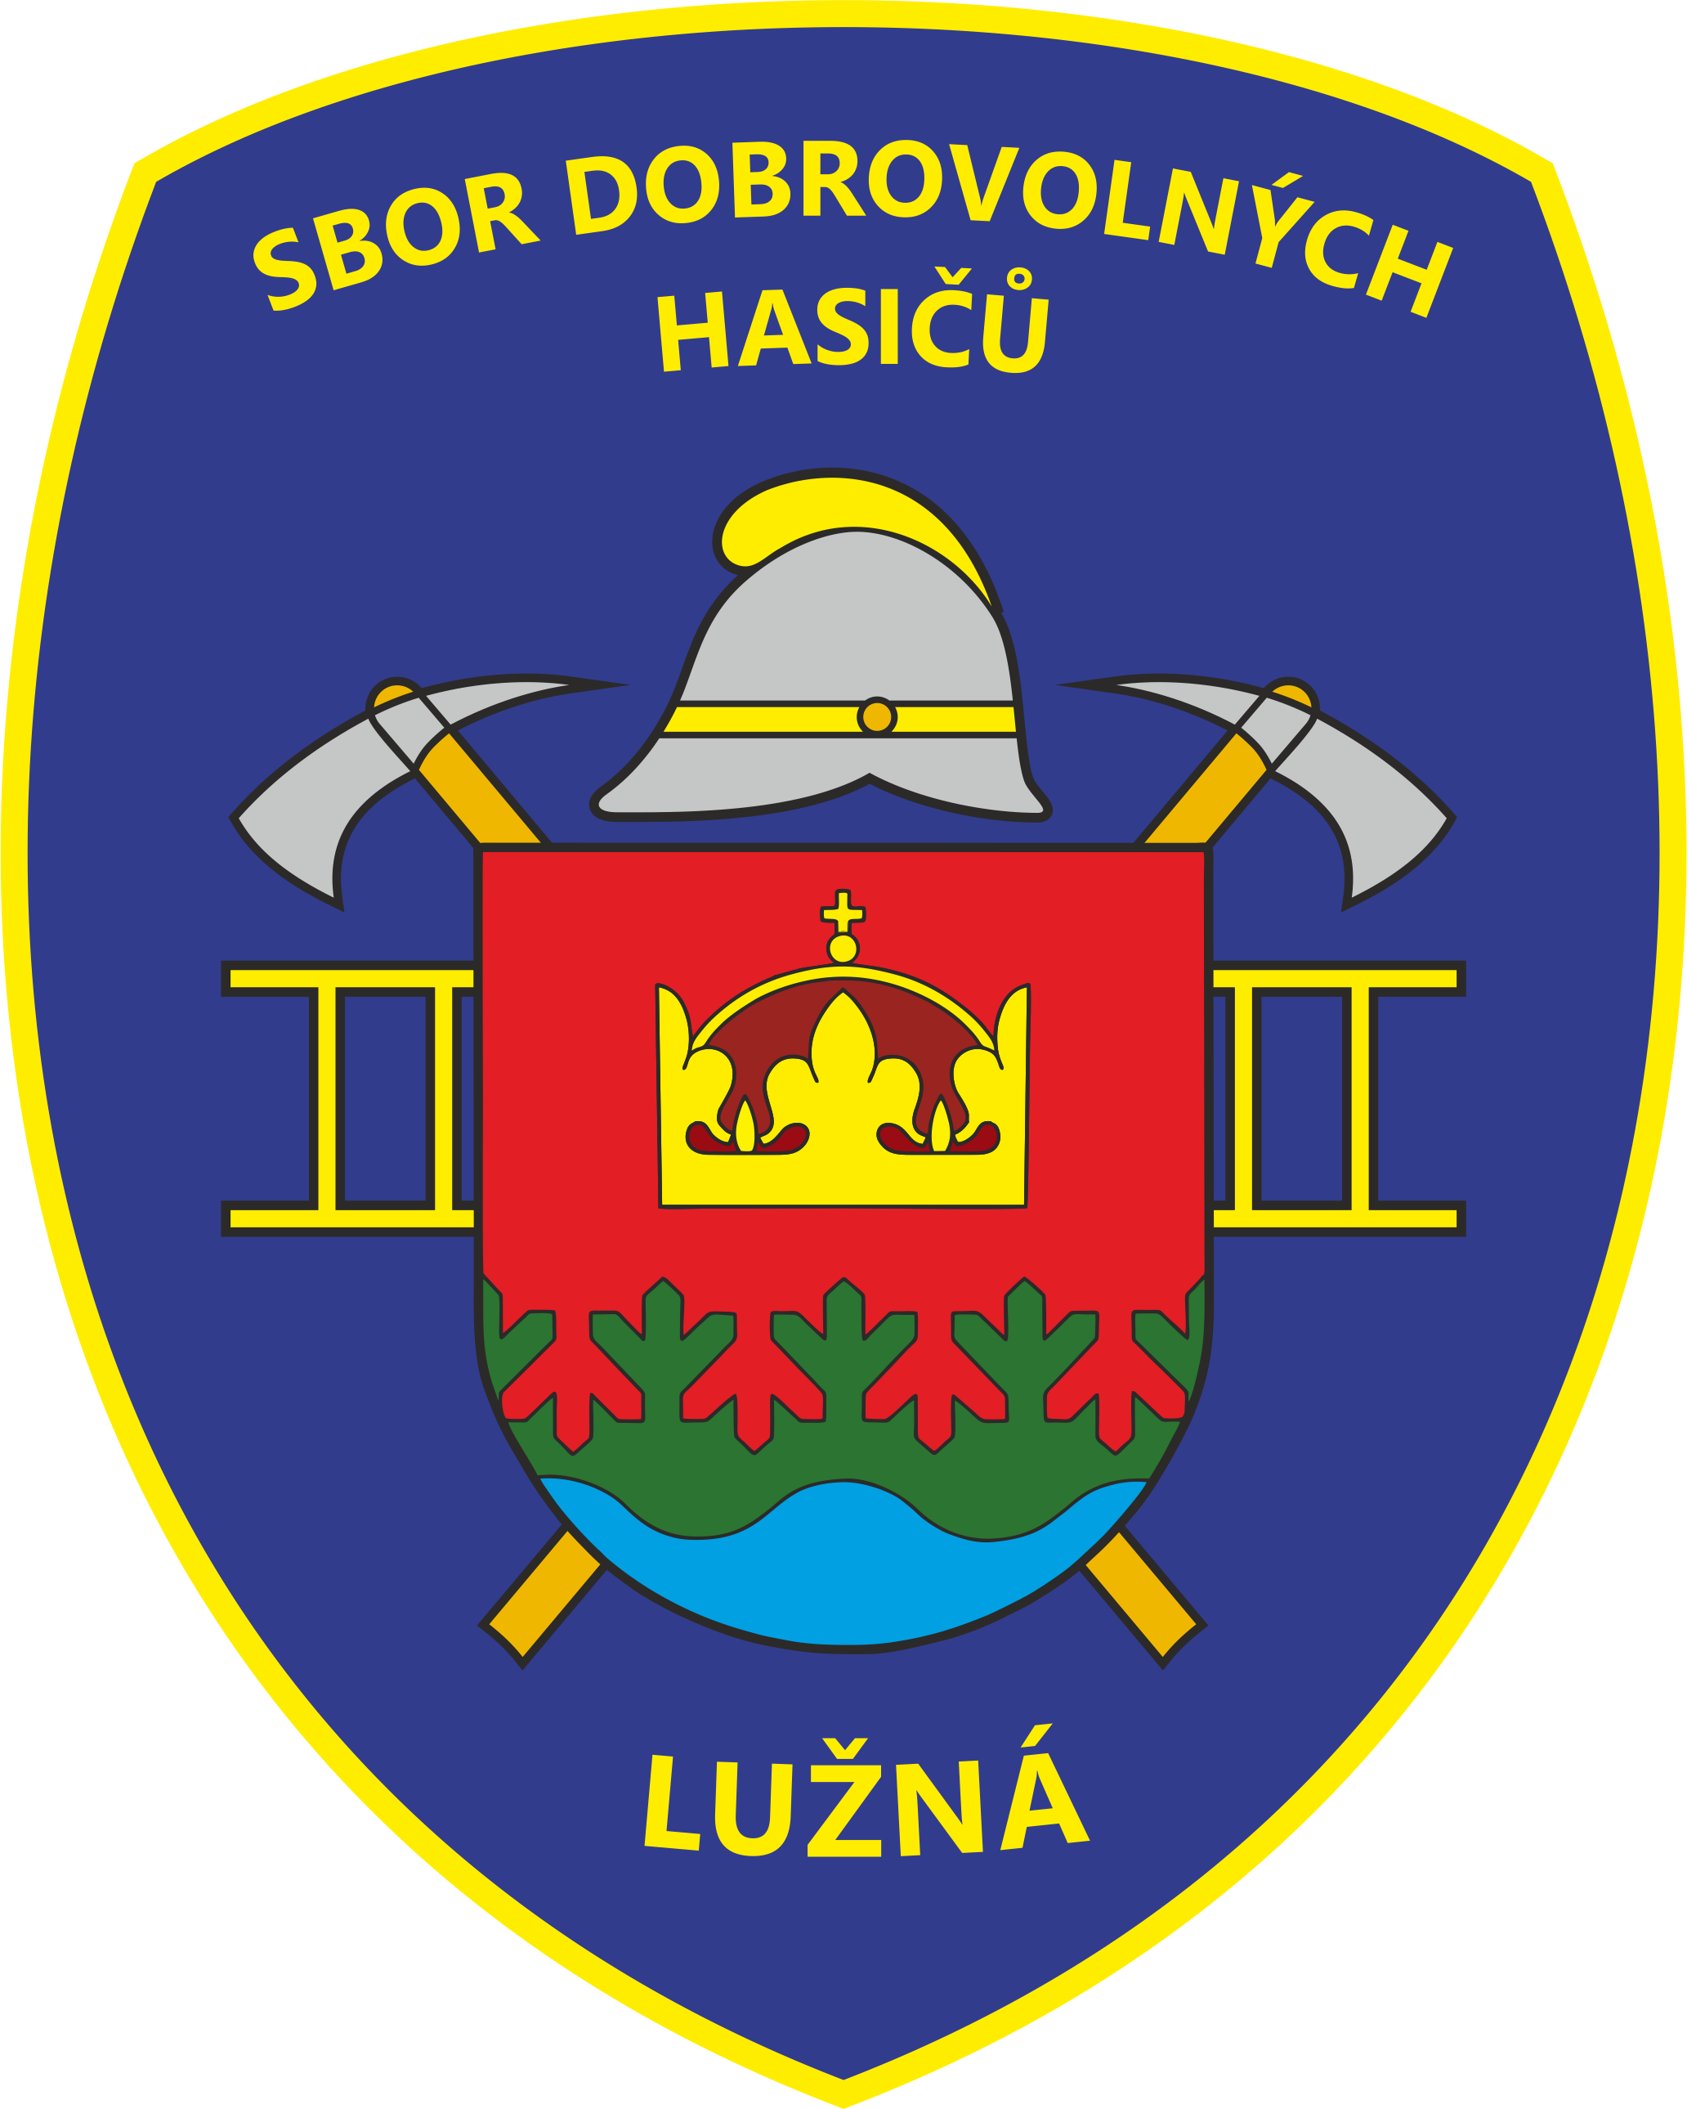

**PŘIHLÁŠKA**

**RAKOVNICKÝ DVOJBOJ**

1. **KOLO ŠTAFETA 4X60**

**18. května 2025, RAKOVNÍK**

**SDH:**

**Kategorie:**

|  |  |  |
| --- | --- | --- |
| JMÉNO | DATUM NAROZENÍ | SDH |
|  |  |  |
|  |  |  |
|  |  |  |
|  |  |  |
| Náhradník |  |  |
|  |  |  |
| VEDOUCÍ |  |  |
|  |  |  |
|  |  |  |

Vyplněné přihlášky posílejte na mail: jarkacecrdlova@centrum.cz do čtvrtka

15. května!